 | Universidad Don Bosco

Materia: Análisis y Diseño de Base de Datos
Docente: Ricardo Antonio Gómez Serrano
Integrantes del equipo:
Dana Paola Burgos Escobar – BE260699
Dimas Emanuel Benitez Mejia – BM260418
Kevin Isaac Figueroa Calderón – FC260104
Título del proyecto: Artículo Científico – Análisis crítico de «Almacenamiento Distribuido»
Fecha de entrega: 07/10/2026

Índice

1. Resumen del Artículo 2
2.1 Objetivo del artículo 2
2.2 Problema que busca resolver 2
2.3 Metodología utilizada 3
2.4 Las tres arquitecturas descritas 3
2.5 Hallazgos y conclusiones 4
2. Análisis Crítico 5
3.1 Aporte al análisis y diseño de sistemas y bases de datos 5
3.2 Conceptos del curso relacionados 6
3.3 Ventajas y desventajas del enfoque 6
3.4 Postura del equipo 7
3. Aplicación Práctica 7
4.1 Mejoras sugeridas al enfoque del artículo 7
4.2 Aplicación en el Proyecto de Cátedra: MediControl SV 8
4. Conclusión Personal 10
5.1 ¿Qué aprendimos del artículo? 10
5.2 ¿Cambió nuestra forma de pensar sobre algún tema del curso? 11
Referencias 11

Datos Generales del Artículo
“Almacenamiento Distribuido”
Redacción por:
Dana Paola Burgos Escobar
Dimas Emanuel Benitez Mejia
Kevin Isaac Figueroa Calderón
07/10/2026
Links: https://repository.uaeh.edu.mx/revistas/index.php/huejutla/article/download/3191/316 4?inline=1 https://oa.upm.es/11013/1/RAUL_ALONSO_CALVO.pdf

1. Resumen del Artículo

2.1 Objetivo del artículo
El objetivo del artículo es explicar cómo guardar los datos de manera redundante, de modo que, aunque falle un elemento de la arquitectura de almacenamiento, la información pueda recuperarse a partir de otras fuentes (Aguirre-Hernández et al., 2018). Para lograrlo, los autores presentan tres arquitecturas de almacenamiento distribuido: DAS (Direct Attached Storage, almacenamiento de conexión directa), NAS (Network Attached Storage, almacenamiento conectado en red) y SAN (Storage Area Network, red de área de almacenamiento), y describen las ventajas y limitaciones de cada una.

2.2 Problema que busca resolver
El problema de fondo es que todos los sistemas de almacenamiento tienen en común que sus componentes fallan y que, cuando eso ocurre, se pierden datos. Las fallas son de naturaleza variada: van desde sectores de disco que se corrompen silenciosamente hasta discos completos o sitios enteros que quedan inutilizables. Los dispositivos incorporan información de corrección de errores que tolera algunos bits invertidos, pero cuando se alteran demasiados bits o falla el componente físico, el sistema lo interpreta como una eliminación de datos.
La solución más intuitiva es conservar múltiples copias de todo. Funciona, pero exige un almacenamiento considerablemente mayor para un nivel de fiabilidad dado; dicho de otra forma, con la misma cantidad de espacio se obtiene mucha menos fiabilidad. La dificultad que plantea el artículo es, por tanto, elegir una arquitectura que equilibre fiabilidad, rendimiento, costo y facilidad de gestión.

2.3 Metodología utilizada
El texto emplea una revisión documental comparativa. Cada arquitectura se describe apoyándose en literatura técnica y académica (entre otros, Zhao, Edelson, Sadlier, Xu y Zhu) y luego se contrastan según su forma de conexión, rendimiento, escalabilidad, seguridad, facilidad de instalación y mantenimiento, y el tipo de entorno en que resultan más adecuadas. Además, el marco de referencia son tres características de los sistemas distribuidos: la concurrencia (varios usuarios o agentes usan los recursos de la red al mismo tiempo), la carencia de reloj global (la coordinación entre componentes no depende de una temporización general) y los fallos independientes de los componentes (un componente puede fallar mientras los demás siguen trabajando).

2.4 Las tres arquitecturas descritas
DAS. Los discos se conectan directamente al servidor mediante interfaces como SCSI o IDE. Su instalación es sencilla, el software es poco complejo, el mantenimiento es barato y la tecnología es madura y compatible. Su debilidad es que la capacidad y el rendimiento dependen del servidor al que están atados, y que los servidores dispersos geográficamente intercambian información con dificultad. Es ideal para entornos con uno o pocos servidores que no necesitan compartir datos a larga distancia.
NAS. Es un dispositivo conectado a la red que ofrece un almacén de datos al que acceden varios equipos a través de una red IP, normalmente mediante un servidor de archivos. Destaca por la fiabilidad, la seguridad de autenticación, la gestión unificada, la facilidad de instalación y mantenimiento, la flexibilidad de conexión y su precio. Al centralizar los datos se reducen los errores y el trabajo de mantener copias de seguridad, y al distribuir copias entre varios discos que actúan como uno solo, la falla de un disco no interrumpe el acceso y se alerta al administrador. Su desventaja principal es la escalabilidad, limitada por los equipos conectados, y que depende de una configuración correcta.
SAN. Es una red de almacenamiento con topología flexible, que usa conexiones de fibra óptica de alta velocidad y permite la conmutación entre múltiples nodos. Su gestión es relativamente independiente de la red de área local, lo que favorece el intercambio de datos y la expansión del sistema. Ofrece alta velocidad de acceso, almacenamiento seguro, respaldo y migración de datos, a cambio de una administración más compleja. Los autores la consideran la opción indicada para grandes volúmenes de información.
Figura 1
Esquema comparativo de las arquitecturas DAS, NAS y SAN
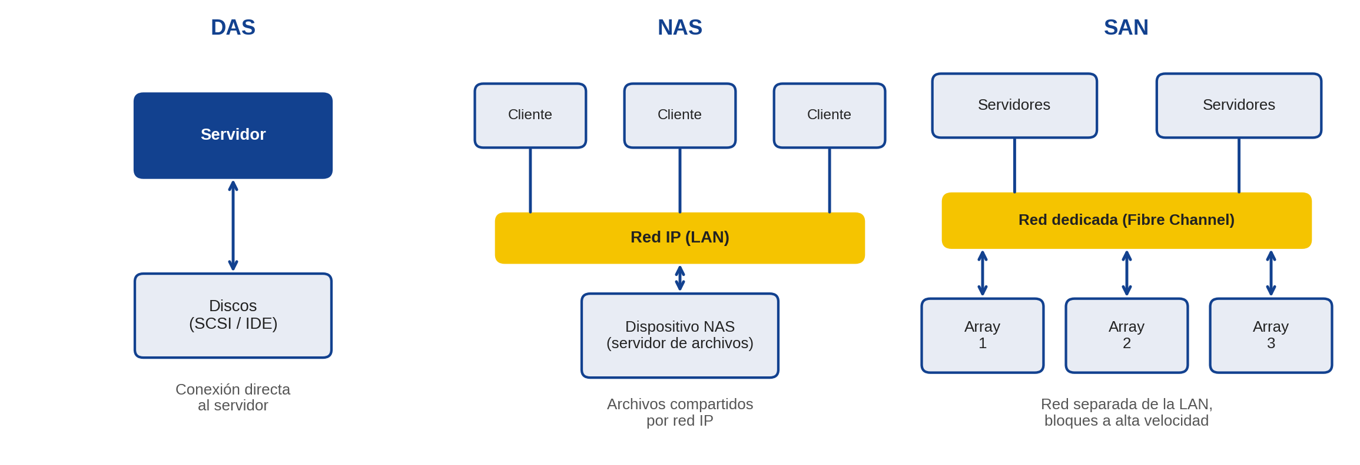
Nota. Elaboración propia a partir de la descripción de Aguirre-Hernández et al. (2018).

2.5 Hallazgos y conclusiones
La comparación evidencia que cada arquitectura responde a necesidades distintas, como resume la Tabla 1. Los autores concluyen que SAN es la más eficiente para el almacenamiento masivo, porque ofrece mayor fluidez en el tráfico de datos, menor pérdida de datos (está pensada para el respaldo y permite recuperar un dato si falla un nodo) y relativa independencia de la red local. Recomiendan además complementarla con códigos de borrado (erasure codes), citando como ejemplo Reed-Solomon, que se basa en matrices y permite recuperar datos perdidos en varios nodos.
Tabla 1
Comparación resumida de DAS, NAS y SAN
Criterio | DAS | NAS | SAN
Conexión | Directa al servidor (SCSI, IDE) | Dispositivo en la red IP | Red dedicada de almacenamiento (fibra óptica)
Acceso típico* | Bloques, desde un solo servidor | Archivos compartidos | Bloques, desde múltiples servidores
Rendimiento | Depende del servidor | Bueno para datos de volumen medio | Alto, pensado para datos masivos
Escalabilidad | Baja | Limitada por los equipos conectados | Alta
Seguridad | Depende del servidor | Autenticación integrada | Almacenamiento seguro, respaldo y migración
Instalación y gestión | Muy sencilla y barata | Sencilla | Compleja y de mayor costo inicial
Entorno ideal | Uno o pocos servidores | Grupos de trabajo en una LAN | Grandes volúmenes y alta disponibilidad

Nota. Elaboración propia a partir de Aguirre-Hernández et al. (2018). *La fila «Acceso típico» es un complemento del equipo (no figura en el artículo): NAS se accede a nivel de archivo, mientras que DAS y SAN entregan bloques al servidor.

3. Análisis Crítico

3.1 Aporte al análisis y diseño de sistemas y bases de datos
El artículo ofrece una visión ordenada de las opciones de almacenamiento desde la perspectiva del diseño de sistemas. Para quien diseña una base de datos, la decisión de dónde y cómo se guardan los datos no es un detalle posterior: determina cuánto tarda cada lectura y escritura, qué ocurre cuando un disco o un servidor falla y cuánto puede crecer el sistema sin rediseñarlo. El texto ayuda a razonar esa decisión en función del volumen de datos, la distancia entre servidores y el nivel de fiabilidad exigido.
Su aporte más valioso es una idea que debería guiar cualquier diseño: la falla de componentes no es una posibilidad remota, sino una certeza que debe asumirse desde el inicio. A partir de allí, la redundancia deja de ser un lujo. El artículo, además, introduce los códigos de borrado como alternativa a las copias completas; Weatherspoon y Kubiatowicz (2002) compararon cuantitativamente ambas estrategias y mostraron que, para un mismo nivel de disponibilidad, la codificación con borrado puede requerir mucho menos espacio que la replicación, lo cual respalda la recomendación de los autores.

3.2 Conceptos del curso relacionados
El contenido se relaciona con varios temas de Análisis y Diseño de Base de Datos. En primer lugar, con la durabilidad de las transacciones (la «D» de las propiedades ACID): un sistema transaccional solo puede prometer que un dato confirmado no se perderá si el almacenamiento subyacente resiste fallas. También con la integridad y la disponibilidad de los datos, con las políticas de respaldo y recuperación (y los objetivos asociados de punto y tiempo de recuperación, RPO y RTO) y con la seguridad, por ejemplo la autenticación que el artículo destaca en NAS.
Se vincula igualmente con la arquitectura cliente-servidor, pues DAS concentra la carga en un servidor mientras NAS y SAN la reparten; con la escalabilidad y el rendimiento de las operaciones de entrada y salida; y con las bases de datos distribuidas, donde la replicación y la fragmentación de datos se apoyan en una infraestructura de almacenamiento que puede fallar de forma independiente en cada nodo. La redundancia mediante discos en arreglo, popularizada con el modelo RAID (Patterson et al., 1988), es el antecedente directo de la tolerancia a fallos que se estudia al diseñar una base de datos.

3.3 Ventajas y desventajas del enfoque
Ventajas. El artículo compara de forma sencilla tres arquitecturas fundamentales, enumera las ventajas y desventajas de cada una con un lenguaje accesible, cierra con una recomendación concreta (SAN con códigos de borrado) y se apoya en fuentes académicas. Incluye además un esquema gráfico propio de cada arquitectura que facilita la comprensión. Parte, asimismo, de las propiedades de los sistemas distribuidos, lo que da un marco teórico coherente a la comparación.
Desventajas. En primer lugar, la comparación es descriptiva y no experimental: no presenta pruebas de rendimiento, datos numéricos, costos ni casos de uso reales, algo comprensible en un ensayo pero que limita la fuerza de sus conclusiones. En segundo lugar, aunque la introducción menciona el almacenamiento en la nube y la memoria de cambio de fase (PCM), el desarrollo no los trata. En tercer lugar, varias fuentes son antiguas (2002 a 2006), en un campo donde la tecnología cambia con rapidez. Por último, hay detalles de rigor: el texto cita a Zhao (2006), pero la lista de referencias no incluye esa fuente, y una de las entradas aparece con formato incompleto («J., L. S.»).
También observamos algunas imprecisiones conceptuales. La conclusión recomienda DAS para compartir información a distancias mínimas, aunque en el desarrollo se había señalado que DAS dificulta el intercambio entre servidores dispersos. Además, se atribuye a SAN la conexión por UTP y fibra óptica sin aclarar que la primera corresponde a variantes sobre redes Ethernet (como iSCSI), con un comportamiento distinto al de Fibre Channel. Finalmente, no se explica a fondo la diferencia entre NAS y DAS ni la complejidad real de administrar una SAN.

3.4 Postura del equipo
Estamos de acuerdo en gran parte con el planteamiento. Es razonable que SAN sea la mejor opción para grandes volúmenes de datos por su velocidad, su capacidad de respaldo y su independencia de la red local, y que DAS y NAS convengan más en entornos pequeños. Compartimos también la tesis central: sin redundancia no hay sistema confiable.
Sin embargo, matizamos la conclusión. La mejor arquitectura depende de los requisitos de cada sistema: para un proyecto pequeño, el costo y la complejidad de una SAN podrían no justificarse y un NAS bien configurado sería suficiente. Por eso consideramos que la recomendación debe leerse como una guía orientativa y no como una regla general. También creemos que, hoy, la discusión no puede omitir el almacenamiento en la nube ni los esquemas híbridos, que en la práctica combinan varias de estas ideas.

4. Aplicación Práctica

4.1 Mejoras sugeridas al enfoque del artículo
Proponemos cinco mejoras que fortalecerían el trabajo:
1. Respaldar la comparación con evidencia. Incluir mediciones de rendimiento (latencia, rendimiento en MB/s), costos aproximados y tiempos de recuperación, o al menos casos de uso reales de organizaciones que usen cada arquitectura.
2. Agregar una tabla comparativa final que resuma las tres arquitecturas, como la Tabla 1 de este documento, para facilitar la lectura y la decisión.
3. Incorporar la nube y las arquitecturas híbridas. Hoy es habitual combinar almacenamiento local con servicios en la nube para respaldos o recuperación ante desastres; el artículo lo menciona pero no lo desarrolla.
4. Actualizar las fuentes con trabajos recientes y completar la lista de referencias para que cada cita tenga su entrada.
5. Explicar los códigos de borrado con un ejemplo frente a la replicación completa, que presentamos a continuación.
Un ejemplo sencillo muestra por qué esta última mejora es importante. Supongamos que se desea proteger 6 TB de datos. Con replicación triple se almacenan 18 TB y se toleran hasta dos copias perdidas (3 veces el espacio). Con un código Reed-Solomon de parámetros k = 6 y m = 3, los datos se dividen en 6 fragmentos y se calculan 3 fragmentos de paridad; se almacenan 9 fragmentos en total (1,5 veces el espacio, es decir, 9 TB) y es posible reconstruir los datos aunque se pierdan cualesquiera 3 de ellos. La Figura 2 compara estas opciones. La contrapartida es que reconstruir un fragmento exige leer varios otros y realizar cálculos, por lo que el código de borrado ahorra espacio a costa de más procesamiento y tiempo de recuperación.
Figura 2
Espacio requerido y tolerancia a fallos: replicación frente a códigos de borrado
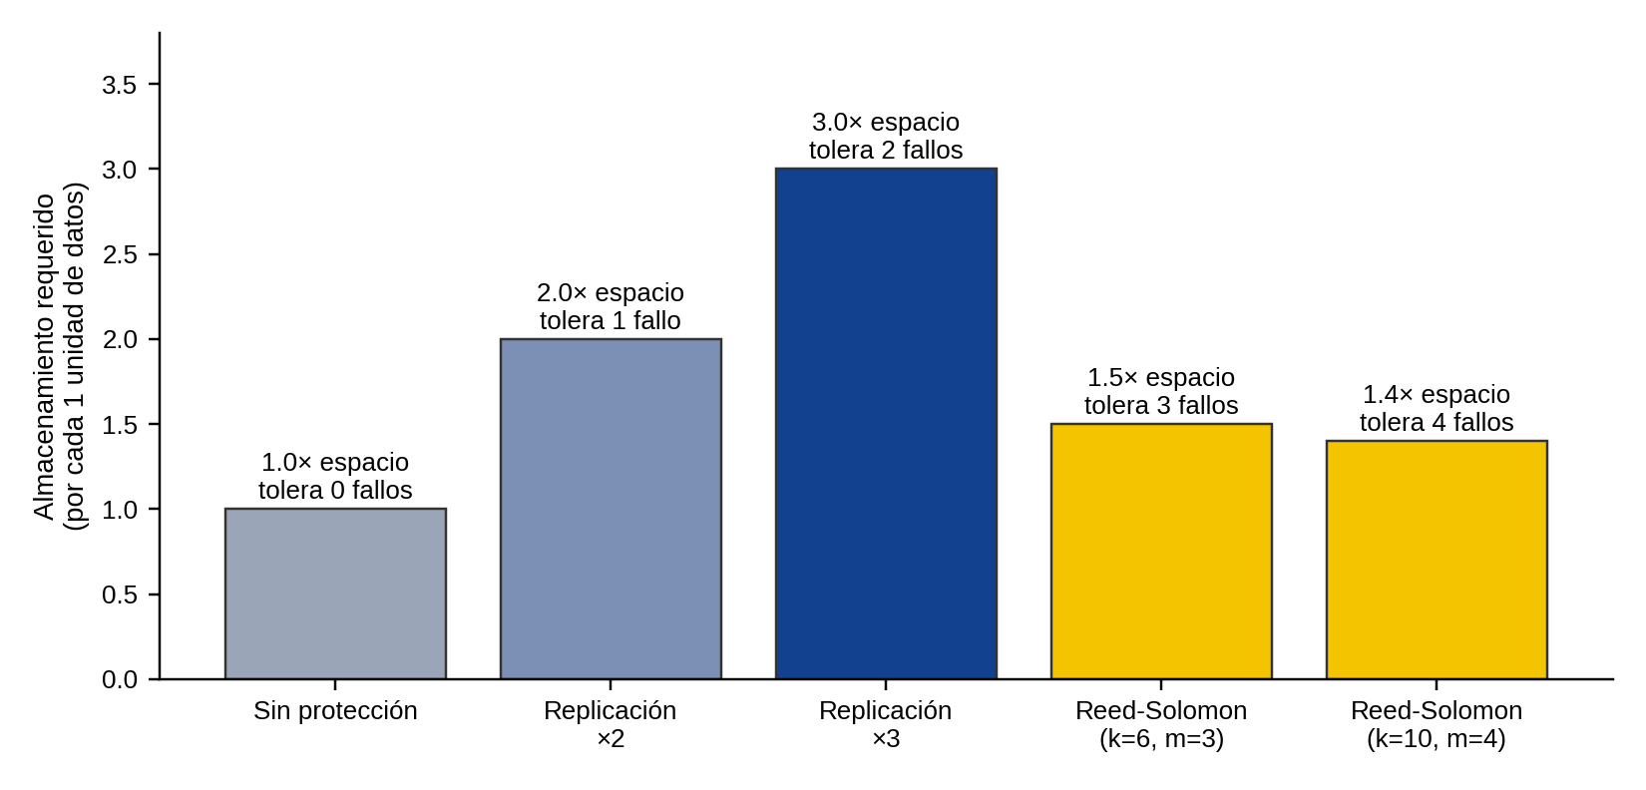
Nota. Cálculo propio. Para Reed-Solomon (k, m): espacio = (k + m) / k; tolera la pérdida de m fragmentos. Para replicación con n copias: espacio = n; tolera la pérdida de n − 1 copias.

4.2 Aplicación en el Proyecto de Cátedra: MediControl SV
Proyecto de Cátedra: MediControl SV
MediControl SV es un sistema web para la gestión integral de consultorios médicos. Permite administrar pacientes, médicos, citas, expedientes clínicos, recetas, estudios médicos y pagos, centralizando la información para mejorar la organización y la seguridad de la clínica. Al tratarse de datos de salud, perder o no poder consultar un expediente en el momento de una consulta tiene consecuencias reales, de modo que la idea central del artículo (asumir que los componentes fallan y proteger los datos con redundancia) aplica de forma directa.
El almacenamiento distribuido podría utilizarse para guardar la información del sistema en diferentes servidores o nodos. Los datos estructurados, como pacientes, médicos, citas y pagos, se mantendrían en una base de datos principal, mientras que los documentos (estudios médicos, recetas digitalizadas y archivos clínicos) se almacenarían en otros nodos. Esta separación es natural: la base de datos necesita consistencia y consultas rápidas, mientras que los archivos son grandes, crecen constantemente y se leen completos. Con ello se mejora la disponibilidad, la escalabilidad, el respaldo y la seguridad de la información.
En la aplicación concreta, los expedientes clínicos y los archivos médicos se distribuirían entre diferentes servidores, manteniendo copias de respaldo y permitiendo acceder a la información incluso si uno de los nodos presenta una falla. La Tabla 2 detalla qué datos irían en cada lugar y con qué redundancia, y la Figura 3 resume el criterio de selección de la arquitectura.
Figura 3
Criterio de selección de la arquitectura de almacenamiento según el tamaño del sistema
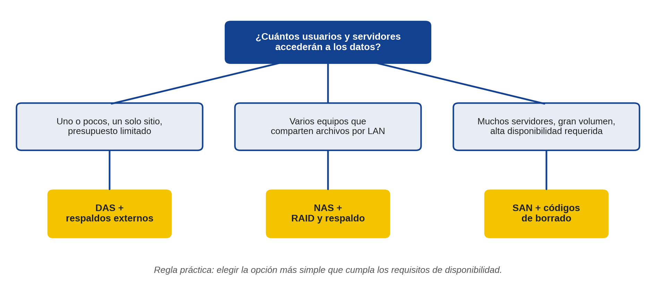
Nota. Elaboración propia a partir de las conclusiones de Aguirre-Hernández et al. (2018), con el matiz del equipo.
Tabla 2
Distribución propuesta de los datos de MediControl SV
Datos de MediControl SV | Dónde se almacenan | Redundancia y respaldo
Pacientes, médicos, citas y pagos | Base de datos principal en el servidor de la aplicación, con discos en espejo | Réplica de la base de datos en un segundo nodo y respaldo diario completo
Expedientes clínicos | Base de datos principal, con acceso restringido por rol | Réplica en nodo secundario y respaldos cifrados en otra ubicación
Estudios médicos, recetas digitalizadas y archivos clínicos | Nodos de archivos separados de la base de datos (al inicio, un NAS) | Copias en al menos dos nodos; códigos de borrado si el volumen crece mucho
Copias de seguridad | Servidor o servicio externo, distinto del principal | Regla 3-2-1: tres copias, dos tipos de medio, una fuera del sitio, con pruebas periódicas de restauración

Nota. Propuesta del equipo; las medidas deben ajustarse a los requisitos reales del proyecto.
Para la implementación proponemos hacerlo por etapas, siguiendo el matiz de nuestro análisis crítico. En la primera, durante el desarrollo, bastaría un servidor con respaldos en un segundo dispositivo. En la segunda, con la clínica en producción, se separarían los archivos médicos en un NAS y se replicaría la base de datos. Solo si el número de consultorios y el volumen de estudios crecieran de forma importante se evaluaría una SAN o un servicio gestionado con códigos de borrado, pues su costo y complejidad no se justifican en un sistema pequeño. Además, por la sensibilidad de los datos clínicos, los nodos y los respaldos deberían cifrarse y el acceso controlarse por roles (médico, recepción, administración). Definiríamos desde el diseño cuánta información podemos permitirnos perder (RPO) y cuánto tiempo puede estar fuera de servicio el sistema (RTO).
Idea clave: MediControl SV + almacenamiento distribuido = mayor disponibilidad, respaldo, escalabilidad y seguridad de los datos clínicos.

5. Conclusión Personal

5.1 ¿Qué aprendimos del artículo?
Aprendimos que la pérdida de datos no es una posibilidad remota, sino algo que debe asumirse al diseñar cualquier sistema, y que por eso la redundancia es indispensable. Aprendimos qué son DAS, NAS y SAN, en qué se diferencian y en qué situaciones conviene cada una. También comprendimos que los códigos de borrado, como Reed-Solomon (Reed y Solomon, 1960), permiten recuperar datos usando menos espacio que las copias completas, aunque a cambio de mayor procesamiento. Y aprendimos a leer críticamente un texto académico: identificar qué demuestra, qué solo afirma y qué le falta.

5.2 ¿Cambió nuestra forma de pensar sobre algún tema del curso?
Sí. Antes pensábamos en el almacenamiento solo como el lugar donde se guardan los datos y en los respaldos como algo secundario. Ahora entendemos que la forma de almacenar condiciona el rendimiento, la disponibilidad y la seguridad de una base de datos, y que debe pensarse desde el diseño inicial del sistema, no después. También cambió nuestra idea de que más copias siempre es mejor: hay que equilibrar fiabilidad, costo y espacio. Por último, vemos ahora que el modelo lógico de una base de datos (tablas, relaciones, normalización) y la infraestructura física que la sostiene forman parte del mismo diseño y deben pensarse en conjunto.

Referencias
Aguirre-Hernández, E., Guerrero-Zenil, A. E., Hernández-Palacios, R., & Núñez Cárdenas, F. de J. (2018). Almacenamiento distribuido. Ciencia Huasteca Boletín Científico de la Escuela Superior de Huejutla, 6(12). https://doi.org/10.29057/esh.v6i12.3191
Patterson, D. A., Gibson, G., & Katz, R. H. (1988). A case for redundant arrays of inexpensive disks (RAID). En Proceedings of the 1988 ACM SIGMOD International Conference on Management of Data (pp. 109–116). ACM. https://doi.org/10.1145/50202.50214
Reed, I. S., & Solomon, G. (1960). Polynomial codes over certain finite fields. Journal of the Society for Industrial and Applied Mathematics, 8(2), 300–304. https://doi.org/10.1137/0108018
Vázquez-Moctezuma, S. E., & Díaz Chávez, J. R. (2015). Tecnologías de almacenamiento de información en el ambiente digital. e-Ciencias de la Información, 5(2), 1–18. https://repositorio.fci.uaslp.mx/handle/123456789/724
Weatherspoon, H., & Kubiatowicz, J. D. (2002). Erasure coding vs. replication: A quantitative comparison. En Peer-to-Peer Systems: First International Workshop, IPTPS 2002 (pp. 328–337). Springer. https://doi.org/10.1007/3-540-45748-8_31

